様式第1号(第3条、第7条関係)

消防団協力事業所表示証交付申請書

年 月 日
真室川町長

申請者 所在地
名称
代表者
電話番号

第3条第1項
真室川町消防団協力事業所表示制度及び報償金交付要綱 の規定により、次のとおり申請します。
第7条第3項

1 申請区分（該当する区分にレ点を記入してください。）
□新規 （初めて消防団協力事業所表示証の交付を受ける場合）
□再申請 （消防団協力事業所表示証の有効期間の満了に伴い、再度表示証の交付を希望する場合）

2 協力内容（該当する項目に○印をつけてください。）
項目  番号 | ○印 | 取 組 内 容
1 |  | 従業員が2名以上で、かつ、1名以上が真室川町消防団員に所属している。
2 |  | 従業員が災害出動等の消防団活動を行うことに対し、勤務条件その他の処遇面での扱いが不利とならないように配慮をする。
3 |  | 災害時に資機材の提供などに協力をする。  （具体的： ）
4 |  | その他消防団活動に協力することにより、地域の消防防災体制の充実強化に寄与している。

3 従業員の消防団所属状況
従業員氏名 | 所属分団・部・班名

4 添付資料
(1)会社案内・パンフレット等
(2)再申請の場合は、前回表示証の写し
(3)その他審査に必要な資料

真室川町  記入欄 | □新規  □再申請 | 【特記事項】  表示年月日 年 月 日

様式第3号(第4条、第5条関係)
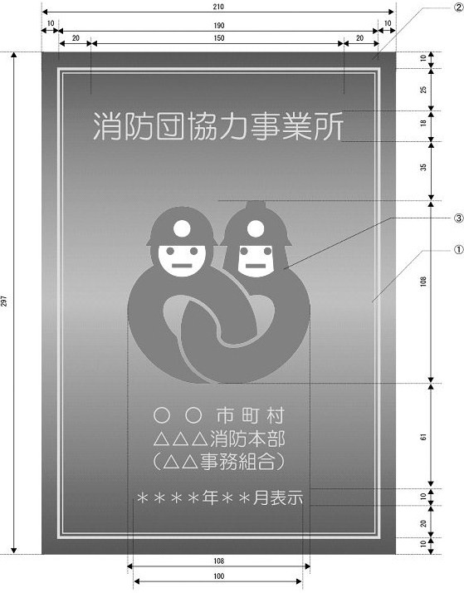

備考
1 数字の単位は、ミリメートルとする。
2 材質はプラスチック等、厚みは6ミリメートル以上とする。
3 色は、次の表のとおりとする。
 |  | 色（ＣＭＹＫ値による色指定）
① | 地色（中央部） | 青（Ｃ：50％、Ｍ：5％、 Ｙ：0％、 Ｋ：0％）
② | 地色（上下部） | 青（Ｃ：85％、Ｍ：40％、Ｙ：25％、Ｋ：12％）
③ | 表示マーク（面） | 赤（Ｃ：0％、 Ｍ：95％、Ｙ：90％、Ｋ：0％）
④ | 文字、枠線 | 銀

様式第6号（第11条関係）

真室川町消防団協力事業所報償金交付申請書

年 月 日

真室川町長 様

申請者 所在地
名称
代表者
電話番号

真室川町消防団協力事業所表示制度及び報償金交付要綱第11条の規定に基づき、 下記のとおり 年度の報償金 円を申請します。

記

申請額 人×1,000円× 時間＝ 円

内訳
出動日 | 出動場所 | 出動者氏名 | 出動時間
年 月 日 |  |  | 時 分～ 時 分
年 月 日 |  |  | 時 分～ 時 分
年 月 日 |  |  | 時 分～ 時 分
年 月 日 |  |  | 時 分～ 時 分
年 月 日 |  |  | 時 分～ 時 分

